第14讲 电功率
第二节 测量小灯泡的电功率
玩转重庆10年中考真题(2008～2017)
1．(2012重庆17题7分)为了测定额定电压为“2.5 V”小灯泡的电功率，小明同学设计了如图甲所示的电路图．实验中各元件均完好，电源电压保持不变．
(1)连接电路的过程中开关应__________，请你在图乙中用笔画线代替导线，帮小明同学将电路连接完整．(连线不得交叉)
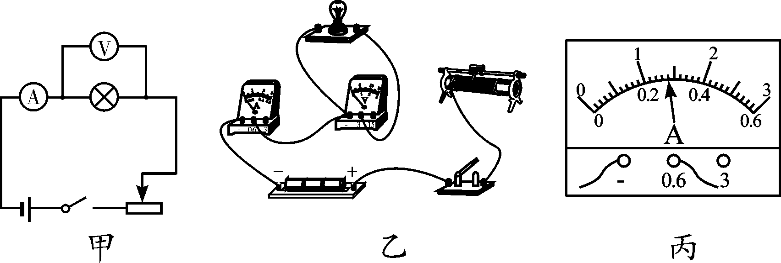
第1题图
(2)小明同学闭合开关后，发现小灯泡不亮，但电流表、电压表均有示数，接下来他首先应进行的操作是________(选填字母序号)．
A. 检查电路是否断路 B. 更换小灯泡
C. 移动滑动变阻器的滑片，观察小灯泡是否发光
(3)为了测量小灯泡的额定功率，应调节滑动变阻器，当电压表的示数为______V时，灯泡正常发光，此时电流表的示数如图丙所示，则通过小灯泡的电流为________A，该灯泡的额定功率为__________W.
(4)实验过程中，有些小组的小灯泡先由暗变亮，然后发出耀眼的光后被烧坏，为了避免灯丝烧断，请提出在调节滑动变阻器的过程中应注意的事项：_______________________________________________________________________________________________________________________________________.
2．(2016重庆A卷17题9分)同学们在“探究小灯泡的亮度与功率的关系”实验中，所用电源电压为6 V，灯泡的额定电压U₀＝3.8 V，额定功率在1～1.5 W的范围内．
(1)按图甲所示的电路图，请你用笔画线代替导线将图乙的电路补充完整．
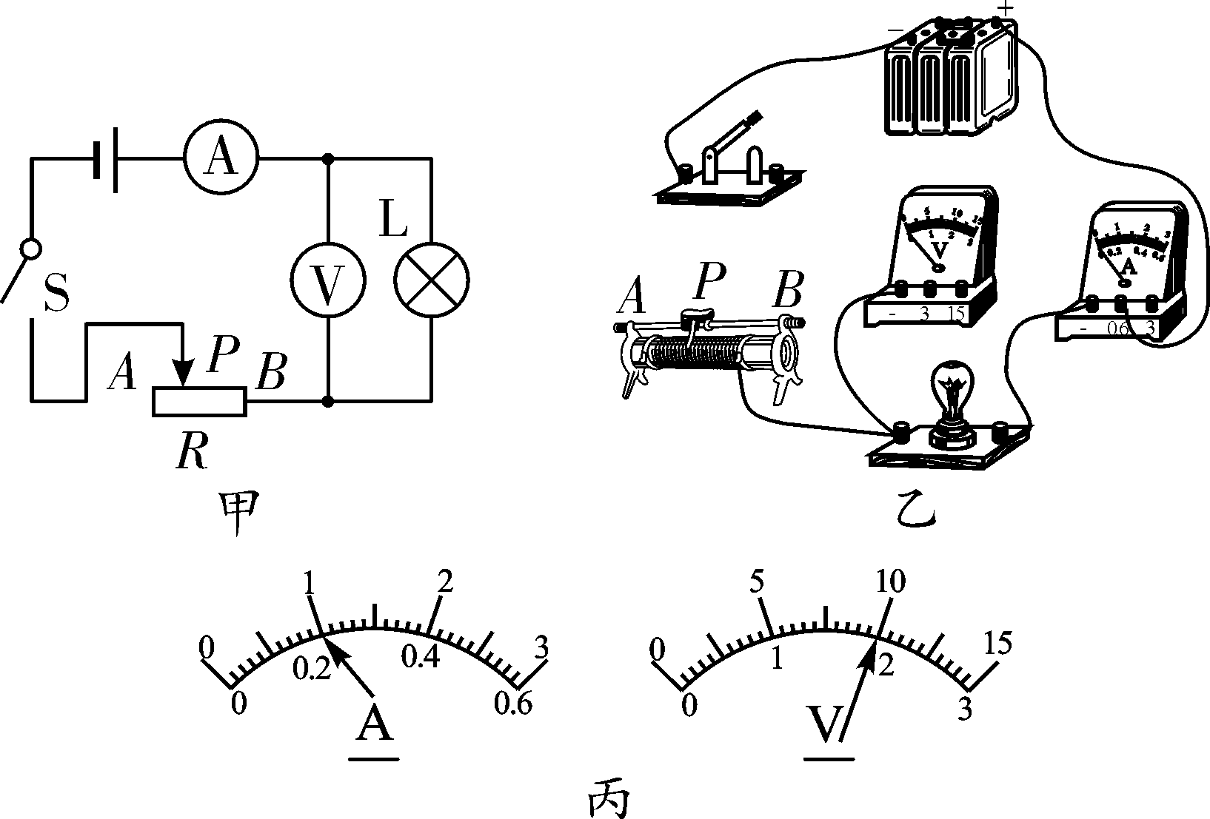
第2题图
(2)小杜同学在实验过程中，将滑动变阻器的滑片P缓慢向B端移动，小灯泡的实际功率将______(选填“变大”“变小”或“不变”)；同时观察到小灯泡的亮度将变____(选填“亮”或“暗”)．
(3)另一组的小张同学在实验过程中发现电流表、电压表示数如图丙所示，此时电流表的示数是________A，电压表的示数是________V；经分析造成这种现象的原因是________________________________________．
(4)小张同学重新调整电路连接后，继续探究小灯泡在额定功率时的亮度，但发现无法准确读出额定电压，他用第(3)小问中所测数据先算出灯泡的电阻R_{L}，再根据P₀＝计算灯泡的额定功率．按此方案算出灯的额定功率比真实值偏____(选填“大”或“小”)，原因是_________________________________．
3．(2015重庆B卷16题8分)如图是某兴趣小组测量小灯泡电功率的部分实验电路，电源电压恒为3 V，小灯泡额定电压是2.5 V，其灯丝电阻为10 Ω左右，滑动变阻器标有“20 Ω 1 A”字样，电流表(0～0.6 A、0～3 A)、电压表(0～3 V、0～15 V)各有两个量程．
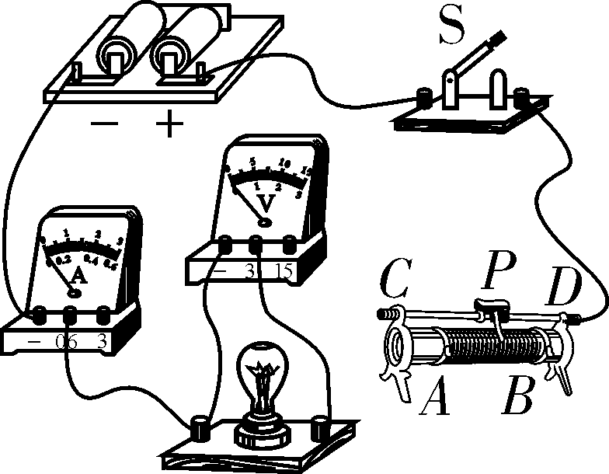
第3题图
(1)在图中用笔画线代替导线，使其成为完整的实验电路，要求：滑动变阻器的滑片P向左移动时，小灯泡变亮．
(2)连接电路的过程中，开关应________，滑动变阻器的滑片P应滑到________(选填“A”或“B”)端；检查电路连接无误后，闭合开关，发现小灯泡不亮，电流表无示数，但电压表有示数，分析故障的原因是________________.
(3)排除故障后继续实验，测量数据如下表所示
实验次数 | 1 | 2 | 3 | 4 | 5 | 6
发光情况 | 不亮 | 不亮 | 微光 | 较亮 | 明亮 | 更明亮
电压U/V | 0.4 | 0.5 | 1.5 | 2.0 | 2.5 | 3.0
电流I/A | 0.14 | 0.16 | 0.22 | 0.24 | 0.26 | 0.28
分析表中实验数据可知：小灯泡的额定功率为________W；在第1、2两次实验中，灯泡不亮的原因是__________________________(答出一个原因即可)．
(4)兴趣小组的同学想接着探究电流与电压的关系，于是将图中的小灯泡换成定值电阻，移动滑动变阻器的滑片P，多次改变定值电阻两端的电压，并记录通过定值电阻对应的电流，多次测量的目的是为了____________；本实验用到的探究方法与下列哪个实验的探究方法相同________(选填序号)．
A. 通过灯泡发光认识电流的存在
B. 探究摩擦力的大小与哪些因素有关
4．(2014重庆B卷16题8分)某校两个实验小组在测定小灯泡功率的实验中，被测小灯泡的额定电压为2.5 V. 实验室提供有如下器材：电源(电压6 V且恒定不变)、电流表、电压表、开关、滑动变阻器(50 Ω 1 A)各一只，导线若干．
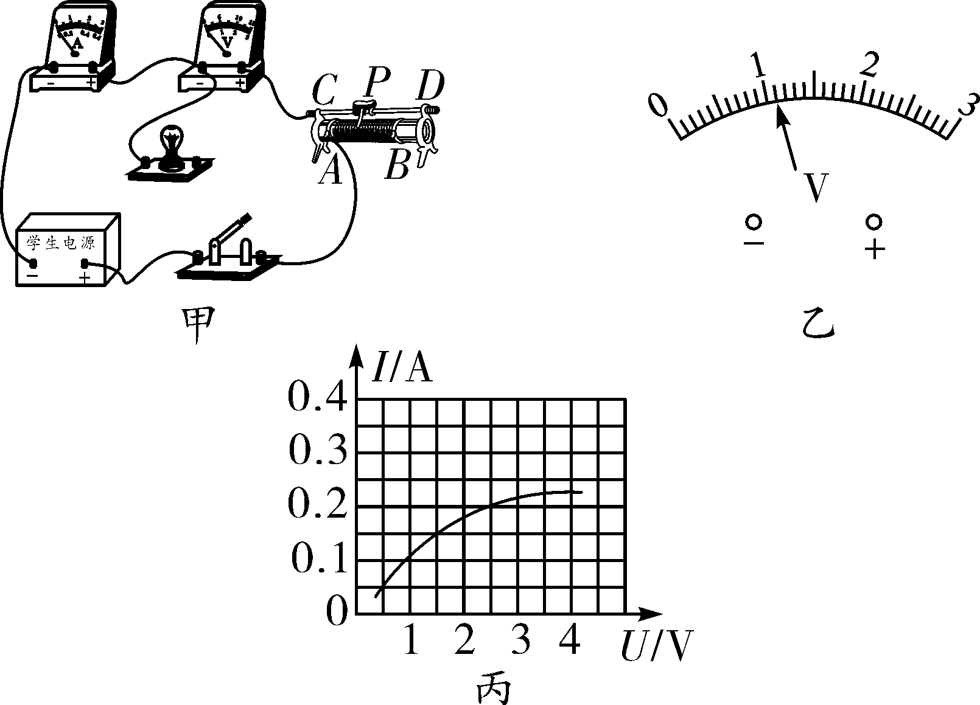
第4题图
(1)晓松同学所在实验小组利用如图甲所示的电路进行实验．
① 用笔画线代替导线，将图甲所示的实物电路连接完整．
② 连接电路时，开关应该________．
③ 闭合开关，移动变阻器的滑片P的过程中，观察到电流表示数几乎接近最大值时，小灯泡仍然不亮，且电压表无示数，其原因可能是______________．
④ 排除故障后，闭合开关，移动滑片P至电压表的示数如图乙所示，其读数为________ V．要使小灯泡正常发光，滑片P应向________(选填“A”或“B”)端移动．
⑤ 多次改变滑片P的位置，获得多组对应的电压、电流值，并绘制出如图丙所示的图像．由图像可知，小灯泡的额定功率是________W.
(2)晓丽同学所在的实验小组的滑动变阻器已损坏(其他器材和规格不变)，老师提供了另一只滑动变阻器(10 Ω 1 A)，小组同学讨论后发现，若要继续用已连接完整的图甲所示电路来测出小灯泡的额定功率，至少还要在原电路中________(选填“串”或“并”)联一个________Ω的电阻．
5．(2013重庆B卷17题9分)小亮同学做测定“小灯泡的额定电功率”实验时所用器材有电压恒为6 V的电源、额定电压为2.5 V的小灯泡(小灯泡的额定功率小于 1 W)、滑动变阻器(50 Ω 1 A)以及符合实验要求的电表、开关和导线．如图甲是小亮同学没有连接完整的电路．
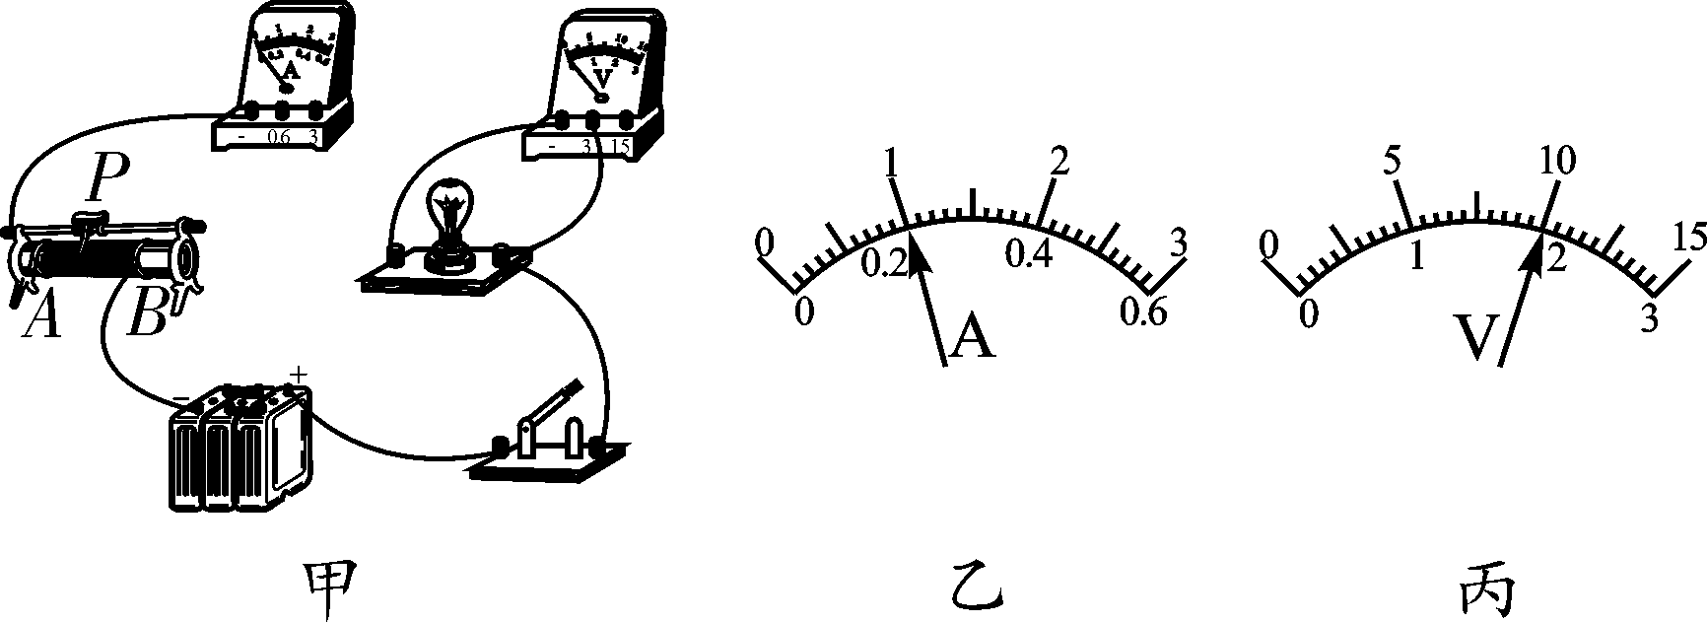
第5题图
(1)本实验的实验原理是________________．
(2)请你用笔画线代替导线，将图甲所示的电路连接完整．
(3)小亮同学连好电路后闭合开关，移动滑动变阻器滑片P，发现小灯泡始终不亮，电压表有示数，电流表无示数，则故障可能是______________(写出一种即可)．
(4)小亮同学排除故障后闭合开关，移动滑动变阻器滑片P，同时眼睛应注视______(选填序号)．
A. 小灯泡亮度 B. 电压表示数
C. 电流表示数 D. 滑动变阻器滑片
(5)小亮同学移动滑动变阻器滑片P到某处时，电压表的示数为2.2 V，要测量小灯泡的额定功率，应将滑片P向________(选填“A”或“B”)端移动．当小灯泡正常发光时，电流表示数如图乙所示，则小灯泡的额定功率是________ W，此时小灯泡的电阻是________ Ω.该实验中滑动变阻器除了保护电路外，还起________________________的作用．
(6)小亮利用该电路探究电流跟电阻的关系，他将小灯泡换成多个定值电阻R，保持电压表示数始终为如图丙所示，多次更换阻值不同的定值电阻R，并记录各次电流表的示数，若不更换其他器材，为了能够完成实验，更换的电阻阻值不能大于________Ω.
6．(2011重庆18题9分)小雷想知道小灯的亮暗程度与什么因素有关．于是找来额定电流均小于0.6 A，额定电压是2.5 V的灯L₁和额定电压是3.8 V的灯L₂，先后接在电源电压恒为6 V的电路中，按照如图所示的电路开始探究．
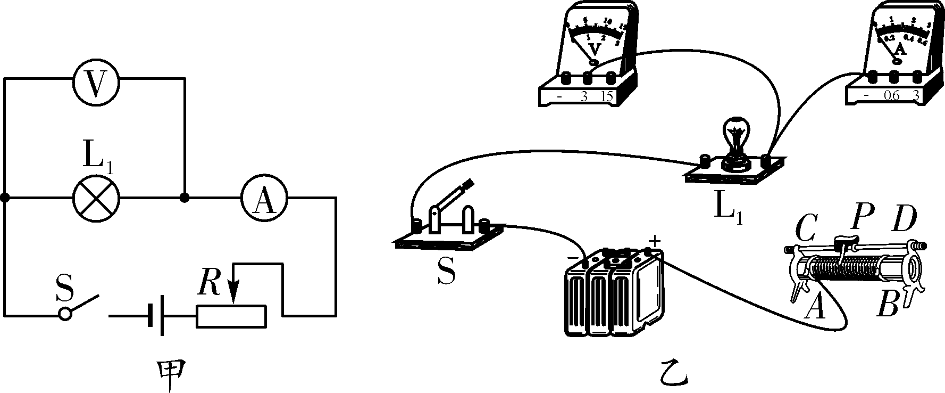
第6题图
(1)请你用笔画线代替导线，根据图甲所示的电路图，将图乙所示实物图连接完整．
(2)若小雷连接完电路后闭合开关，灯L₁几乎不发光，移动滑片P也不能改变灯的亮度．原因是他把滑动变阻器的________(选填“A、B”或“C、D”)接线柱接入了电路．
(3)小雷排除故障后，按图乙所示的电路继续进行实验：
①闭合开关，滑片P向________ (选填“A”或“B”)端移动，使灯L₁发光，测出灯L₁的相关物理量，记录和计算结果如下表：
次数 | 电压/V |  | 实际功率/W | 电阻/Ω
1 | 1.6 | 0.20 | 0.32 | 8.00
2 | 2.5 | 0.24 | 0.60 | 10.42
3 | 2.8 | 0.26 | 0.73 | 10.77

②请将记录数据时遗漏的物理量和单位填入表格的空格处．
(4)小雷注意到灯L₁的亮度变化是：第二次比第一次亮，第三次比第二次更亮．结合表中数据得出的结论是小灯泡越亮，它的实际功率越________．
(5)用L₂替换L₁重复上面的实验时，需要改变________表的量程，发现灯L₂的亮度变化规律与灯L₁相似．
(6)小雷在实验结束后与同学们讨论：
①有同学认为“用上表中灯L₁的3次电阻的平均值代表它的电阻更准确．”这种说法错误的原因是该同学忽略了________对小灯电阻的影响．
②有同学认为“把灯L₁换成定值电阻，该实验可以用来研究导体中的电流与电压的关系. ”你认为这种说法________(选填“正确”或“错误”)．

答 案
1．(每空1分，图1分，共7分)(1)断开 如答图所示 (2)C (3)2.5 0.28 0.7 (4)缓慢移动滑片，同时观察电压表的示数
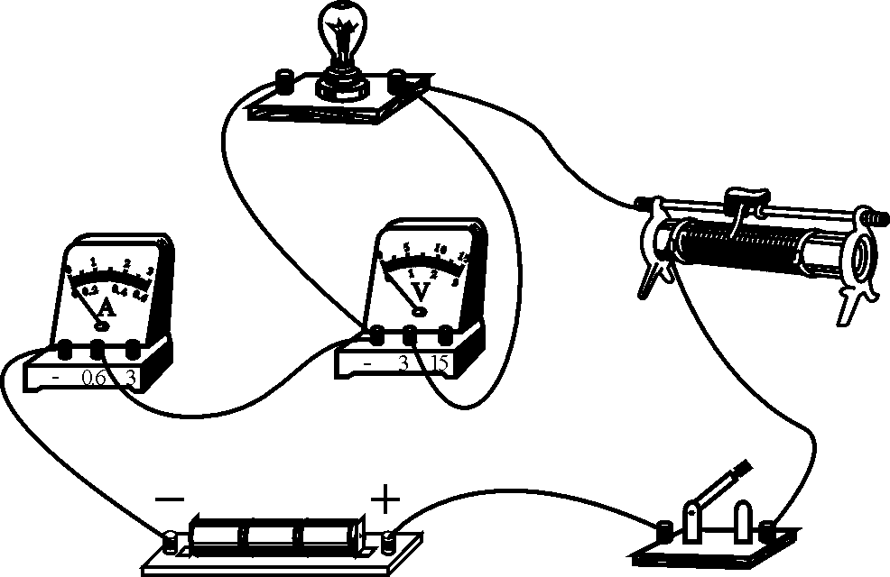
第1题答图
【解析】(1)在接拆电路时，开关应断开；滑动变阻器连接应按照“一上一下”原则，题图中已连好下接线柱，由题图甲可知，滑片向右移时接入电路的阻值变大，所以接任意一个上接线柱即可；(2)电流表有示数说明电路中没有断路，电压表有示数说明小灯泡没有被短路，这时可以移动变阻器的滑片，观察小灯泡是否发光，如果发光说明是变阻器接入电路的阻值过大，如果不发光，可检查变阻器是否全部电阻接入到电路中了，故选C；(3)小灯泡正常发光时的电压应为额定电压2.5 V，由题图丙可知电流为0.28 A，则小灯泡的额定功率为P＝UI＝2.5 V×0.28 A＝0.7 W；(4)在实验过程中，为避免灯丝烧断，应该缓慢移动滑动变阻器的滑片，同时观察电压表的示数，使电压表的示数不能大于小灯泡的额定电压．
2. (每空1分，图2分，共9分)(1)如答图所示 (2)变大 亮 (3)0.2 2 电压表量程选择了0～3 V (4)大 灯泡的电阻受温度影响发生了变化
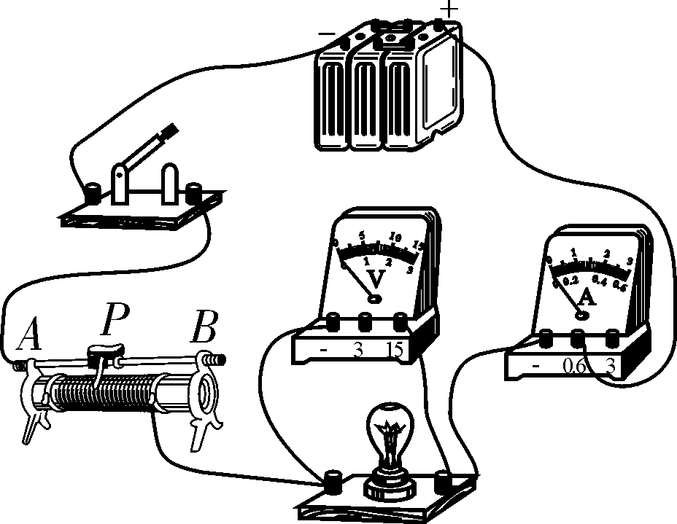
第2题答图
【解析】(1)灯泡的额定电压为3.8 V，电压表的量程应选0～15 V，与灯泡并联；根据滑动变阻器“一上一下”的接线原则，应将开关右端的接线柱与滑动变阻器任意上端接线柱连接，如答图所示；(2)由题图甲可知，当滑片P向B端移动时，滑动变阻器接入电路的电阻变小，电路中的电流变大，即通过小灯泡的电流变大，故小灯泡的实际功率变大，亮度变亮；(3)由题图乙可知，电流表所选的量程为0～0.6 A，分度值为0.02 A，则其示数为0.2 A．电压表所选的量程为0～15 V，分度值为0.5 V，则其示数为10 V．而电源电压为6 V，电压表的示数不符合题意；故此时电压表所选的量程为0～3 V，其分度值为0.1 V，则其示数为2 V；(4)灯泡的电阻受温度的影响，灯泡两端的电压越大，电阻越大；灯泡两端电压为2 V时，将其阻值代入公式P＝，由于U不变，R偏小，故所算出灯的额定功率比真实值偏大．
3. (每空1分，图1分，共8分)(1)如答图所示 (2)断开 B 灯泡断路(开路) (3)0.65 实际电功率太小了 (4)寻找普遍规律 B
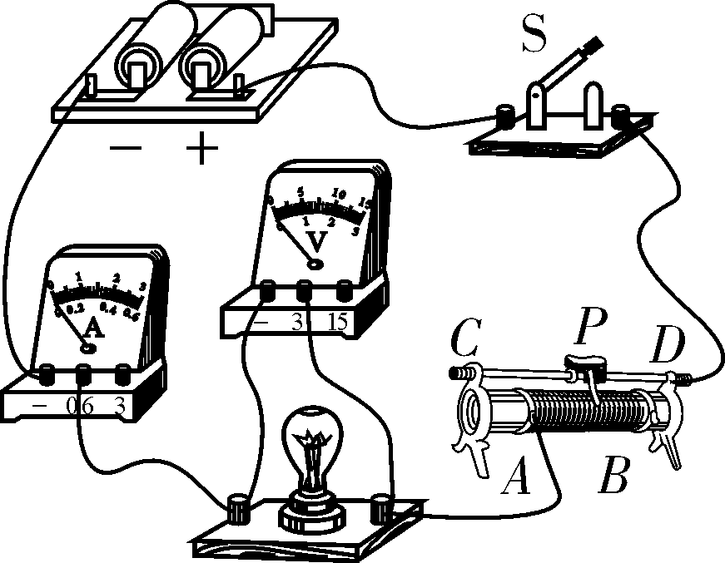
第3题答图
【解析】(1)根据题目要求：“滑动变阻器的滑片P向左移动时，小灯泡变亮”，则电路中的电流变大，总电阻变小，即滑动变阻器接入电路的电阻变小，要使滑片P向左移动时滑动变阻器接入电路的电阻变小，则滑动变阻器接入电路的电阻丝应为滑片左边部分；由于滑动变阻器与小灯泡串联，故应将小灯泡右端的接线柱与滑动变阻器的A接线柱连接；(2)第一空：为保护电路，连接电路的过程中，开关应断开；第二空：滑动变阻器的滑片P应滑到最大阻值处，即B端．
第三空 思路点拨：
从电流表无示数正向推导
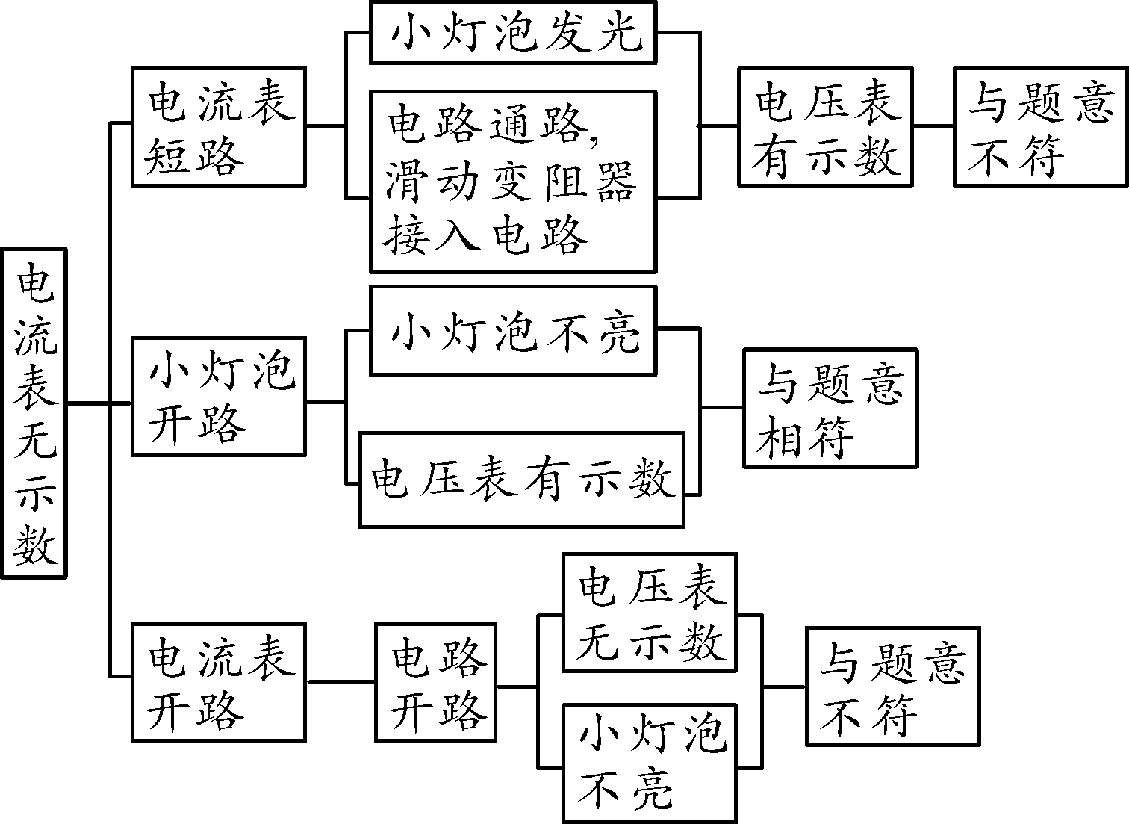
(3)已知小灯泡额定电压是2.5 V，由表中数据可知，此时通过小灯泡的电流为0.26 A，则小灯泡的额定功率P＝UI＝2.5 V×0.26 A＝0.65 W．在第1、2两次实验中，小灯泡两端的电压太小，通过它的电流也太小，由P＝UI可知，小灯泡的实际电功率太小，故不亮；(4)探究电流与电压的关系时，多次测量的目的是为了得到电流与电压的关系，即寻找普遍规律．本实验用到的探究方法是控制变量法，通过灯泡发光认识电流的存在利用的是转换法，探究摩擦力的大小与哪些因素有关利用的是控制变量法，故B符合要求．故选B.
4. (每空1分，图1分，共8分)(1)①如答图所示 ②断开 ③小灯泡短路 ④ 1.1 A ⑤ 0.5 (2)串 7.5
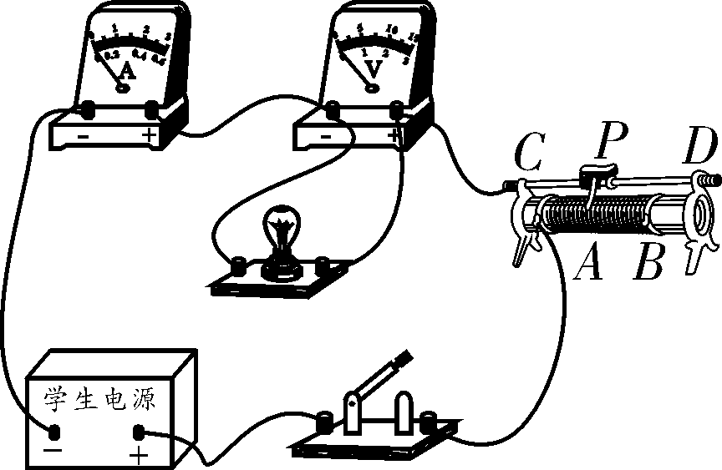
第4题答图
【解析】(1)①电压表测小灯泡两端的电压，故应与小灯泡并联，还要注意电流应“正进负出”；②为保护电路，在连接电路时开关应断开；③由于电流表有示数，则说明电路是通路；电压表无示数，说明与电压表并联的那部分电路发生了短路；故原因可能是小灯泡短路；④由于小灯泡的额定电压为2.5 V，所以电压表所选量程为0～3 V，分度值为0.1 V，故其示数为1.1 V，此时灯泡两端电压为1.1 V，要使小灯泡正常发光，应使小灯泡两端电压为额定电压，根据串联电路的分压原理，要增大小灯泡两端电压，应减小变阻器分得的电压，即减小变阻器连入电路的阻值，所以滑片P应向A端移动；⑤已知小灯泡的额定电压为2.5 V，由题图丙可知，当小灯泡两端的电压U＝2.5 V时，通过小灯泡的电流I＝0.2 A，故小灯泡的额定功率P＝UI＝2.5 V×0.2 A＝0.5 W；(2)由第(1)题第⑤小问可知，小灯泡的额定电压为2.5 V，额定电流为0.2 A；要使小灯泡正常发光，滑动变阻器接入电路的电阻R_{P}＝＝＝17.5 Ω；由于本题所提供的滑动变阻器的最大阻值只有10 Ω，故应在原电路中串联一个电阻，其阻值为17.5 Ω－10 Ω＝7.5 Ω.
5. (每空1分，图1分，共9分)(1)P＝UI (2)如答图所示 (3)灯泡处断路(或灯泡灯丝已断) (4)B (5)B 0.5 12.5 改变小灯泡两端的电压值 (6)25
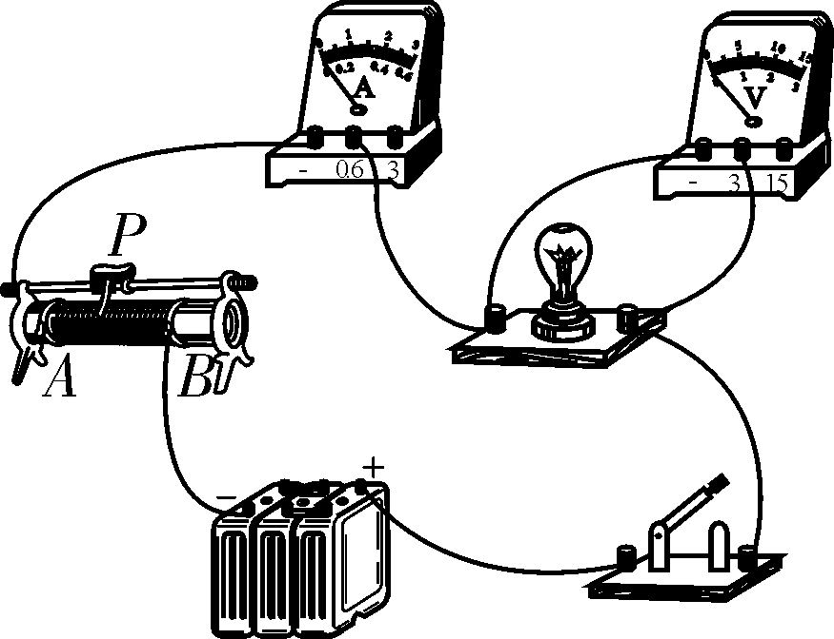
第5题答图
【解析】(1)测量小灯泡电功率的实验原理是P＝UI；(2)小灯泡的额定功率小于1 W，额定电压是2.5 V，可以确定电流不会超过0.6 A，电流表应选0～0.6 A量程，并保证让电流从电流表的正接线柱流入负接线柱流出；(3)电压表有示数，电流表没有示数，小灯泡不发光，表明电路除小灯泡处其他地方是通路，可能是小灯泡灯丝断了，也可能是底座与灯泡接触不良，底座与导线处断路；(4)本实验操作过程中要注意时刻观察电压表的示数，故选B；(5)电压表示数为 2.2 V，小于小灯泡的额定电压，欲使小灯泡正常发光应增大灯泡两端的电压，减小滑动变阻器的阻值，滑动变阻器的滑片应向B端滑动．小灯泡正常发光时，小灯泡两端的电压是2.5 V，通过小灯泡的电流为0.2 A，小灯泡的额定功率P＝UI＝2.5 V×0.2 A＝0.5 W．此时小灯泡的电阻R＝＝＝12.5 Ω.滑动变阻器的另一个作用是改变小灯泡两端的电压值；(6)在探究电流与电阻关系时，应保持电阻两端电压为2 V不变，则根据串联电路电流规律有I_{R}＝I_{滑}，即＝ 有 ＝，得R＝R_{滑}，又因为R_{滑}≤50 Ω，所以R＝ R_{滑}≤25 Ω.
6. (每空1分，图2分，共9分)(1)如答图所示 (2)A、B (3)①A ②电流/A (4)大 (5)电压 (6)①温度 ②正确
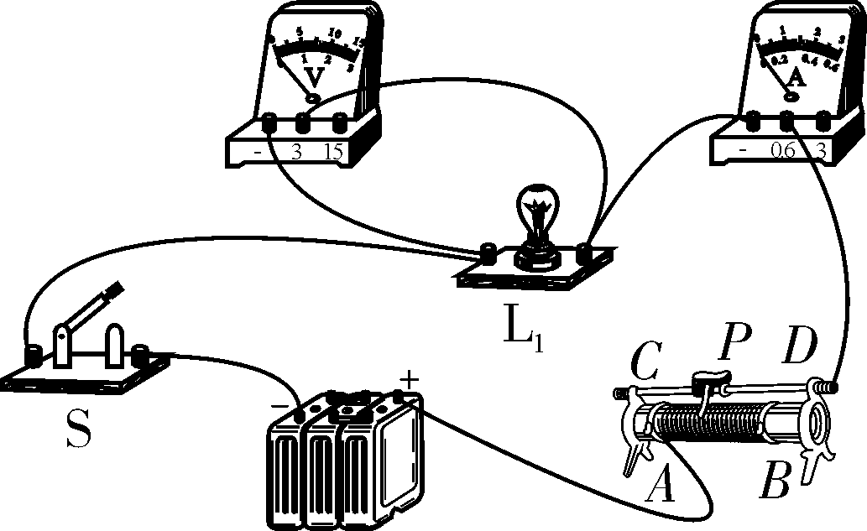
第6题答图
【解析】(1)根据电路图，应在实物图中将电压表并联在灯L₁的两端，将电流表串联在电路中，注意两表的量程都应选小量程；(2)滑动变阻器接入电路中，灯L₁几乎不发光，说明电路总电阻较大，无法改变亮度，说明滑动变阻器的接线柱没有按“一上一下”正确连接，所以接的是A、B接线柱；(3)①将滑片向A端滑动，滑动变阻器接入电路电阻变小，电流变大，灯变亮；②观察表格中的数据关系可知遗漏的物理量和单位是电流/A；(4)表中的电流值越大，灯就越亮，其电功率就越大；(5)灯L₂的额定电压为3.8 V，所以电压表应改用0～15 V的量程；(6)灯泡的电阻与温度有关，实验中不能忽视．

